Massivrohrschelle FRSMN 36-41 M8/M10 FRSMN 36-41 M8/M10 Schwerlastschelle oE

fischerwerke

Eigenschaften

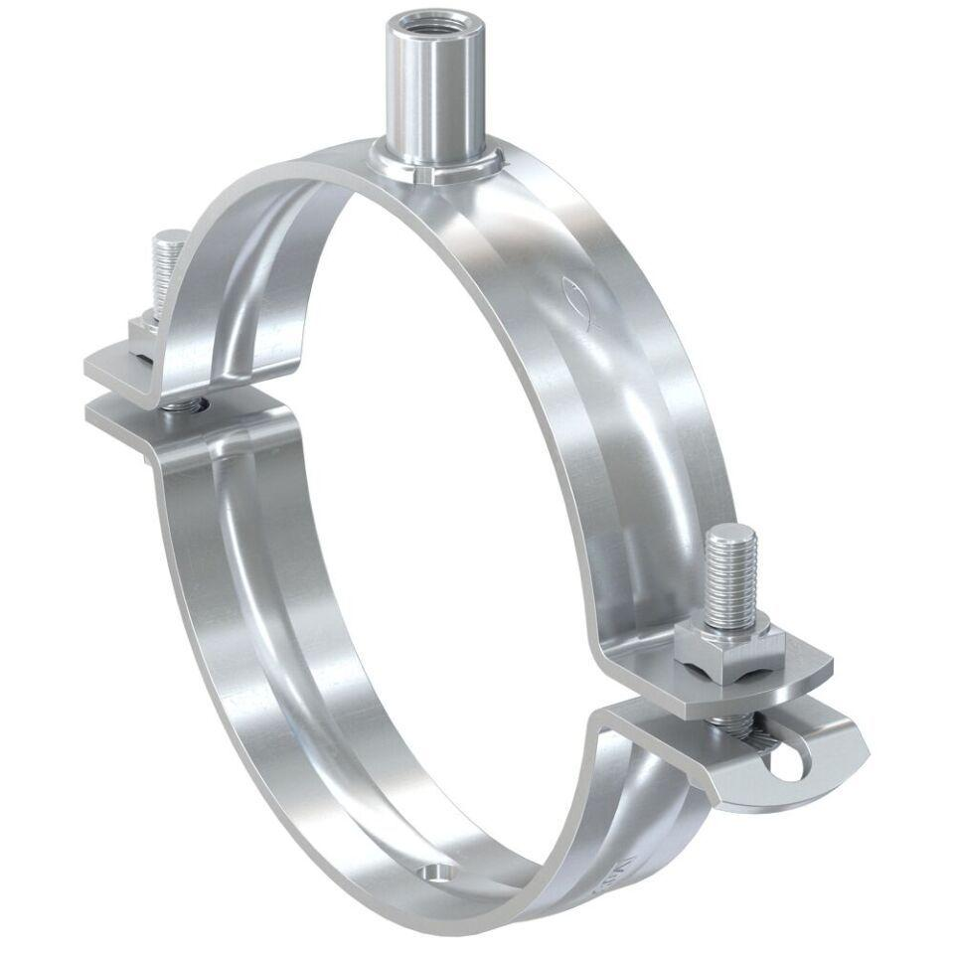

GTIN:

4048962503890

HAN:

570156

Werkstoff

Edelstahl, Ethylen-Propylen-Dien-Kautschuk (EPDM)

Querschnitt

kreisförmig

Durchmesser (mm)

36,00 - 41,00